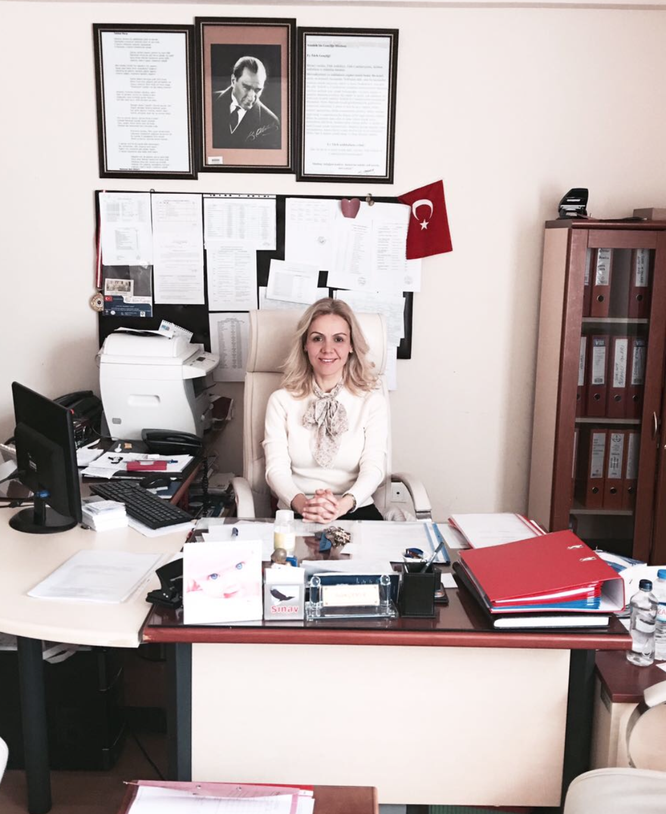
Özlem ÇAMUR (Müdür Yardımcısı)

